|  |  |  |
| --- | --- | --- |
| 文件状态：  [√] 草稿  [ ] 正式发布  [ ] 正在修改 | 文件标识： | 测试用例规范 |
| 当前版本： | V1.0 |
| 作 者： | 金浩 |
| 完成日期： |  |

**动量惠银**

**测试用例规范**

|  |  |  |  |  |
| --- | --- | --- | --- | --- |
| 版本/状态 | 作者 | 参与者 | 起止日期 | 备注 |
| 1.0 | 金浩 | 金浩、冼丽琼、宋涛 | 2016-06-2 |  |
|  |  |  |  |  |

1. 测试用例约束及前置条件 2

2. 测试用例文档字段命名规则 2

3. 用例与需求的关联 2

# 测试用例约束及前置条件

关键字定义：

原始需求文档 是 产品经理交付的需求文档。

测试需求文档 是 在原始需求文档中进行前缀标注后的文档，用于需求与测试用例对应关联之用，测试组内部使用文档。

测试用例依据测试需求文档进行设计和编写，测试需求文档是在原始需求文档基础上进行适当地的前缀标注，作用是确保测试用例与需求一一对应。在编写测试用例前，请预先处理相关的需求文档。如下步骤：

1、 将原始需求文档rp 和设计图 等拷贝一份到／Test／XXX项目中，并修改文件名新增前缀Test_ , 如：

原始需求：／requirement/唐三藏／三藏红包v2.3.0/三藏红包－系统管理后台v.2.3.0.rp

测试需求：／test／唐三藏v2.3.0／Test_三藏红包－系统管理后台v.2.3.0.rp

2、项目过程中，原始需求有需求变更或新增时，应拷贝一份到／Test／XXX项目中，并修 改文件名新增前缀Change_ , 如有多分需求变更，需复制多分，相应的在Change前缀后加1，如Change2_ , 默认第一分需求变更为Change_；

如：原始需求：／requirement/唐三藏／三藏红包v2.3.0/三藏红包－系统管理后台v.2.3.0.rp

测试需求：／test／唐三藏v2.3.0／Test_三藏红包－系统管理后台v.2.3.0.rp

变更需求1：／test／唐三藏v2.3.0／Change_三藏红包－系统管理后台v.2.3.0.rp

变更需求2：／test／唐三藏v2.3.0／Change2_三藏红包－系统管理后台v.2.3.0.rp

3、对变更的需求，只需关注 和标注 变更或新增的需求，其余需求可删除。

一般建议产品有变更或新增的需求时，新建一份需求文档rp。

以上由测试负责人处理。

# 测试用例文档字等命名规则

1、测试用例文档Excel命名：

需求独立且有相应的需求名，则使用“动量惠银_IT部_｛需求名｝_测试用例｛版本｝.xls”格式，如：

“动量惠银_IT部_红包比大小_测试用例_V2.3.0.xls”

如需求是大需求或大改版，则使用“动量惠银_IT部_三藏红包_测试用例_｛版本｝.xls”格式，如：

“动量惠银_IT部_三藏红包_测试用例_V2.4.0.xls”

2、测试用例名后加名字，如：

“动量惠银_IT部_三藏红包_测试用例_V2.4.0_金浩.xls”

文档中第一个sheet 是需求，表示本测试用例的需求来自哪里。如下图：

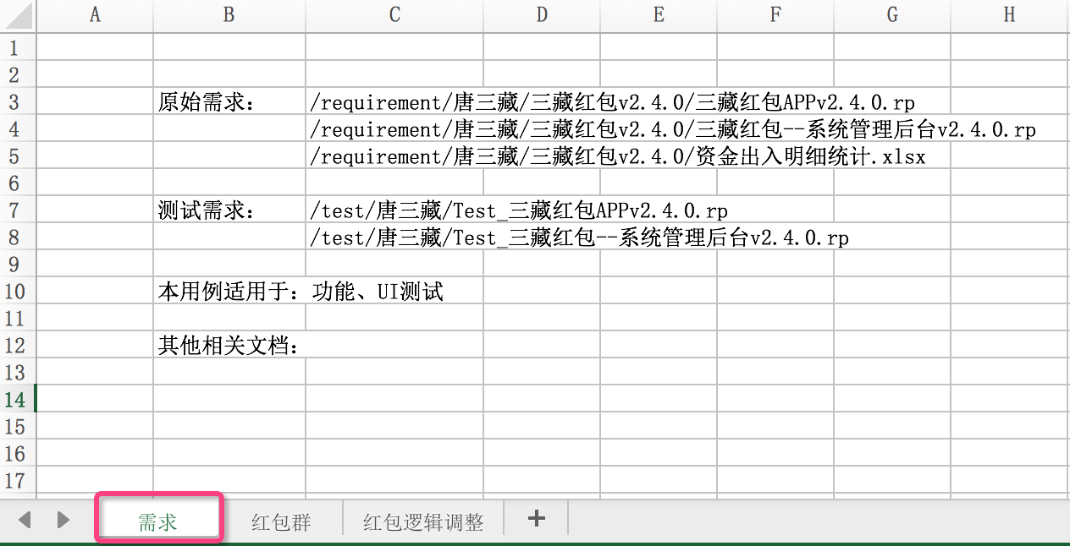

第二个以后的sheet 应对应需求文档中的功能类目，如图 红包圈

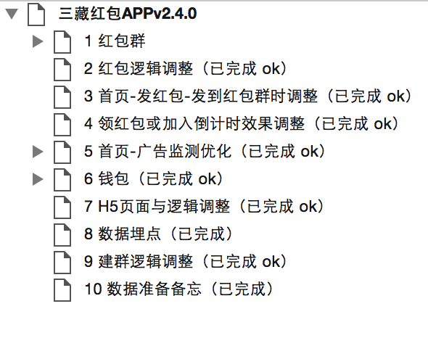

2、测试用例字段说明：

字段顺序依次为 “编号，前置用例／条件，功能项，检查点，测试方法和步骤，预期结果，实测结果，测试环境，测试结果，测试时间，回归环境，回归结果，回归时间，测试人，禅道Bug，备注”

如下图：

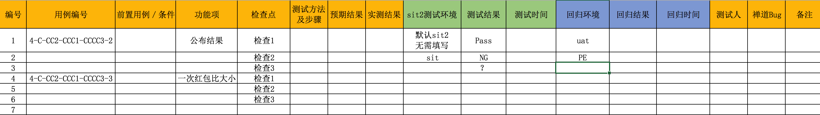

前置用例／条件：指当前测试用例执行前必须执行的用例或必须先具备的条件。

功能项：依据测试需求文档中的功能点。

检查点：依据功能项设计测试点。（正向和逆向）

测试方法及步骤：

1. 如果有操作步骤则需填写，否则无需填写。（如下图）
2. 操作步骤过多时需要换行或用“－”分隔，如“ 点击登录 － 输入用户名 － 输入密码 － 点击登录” 。

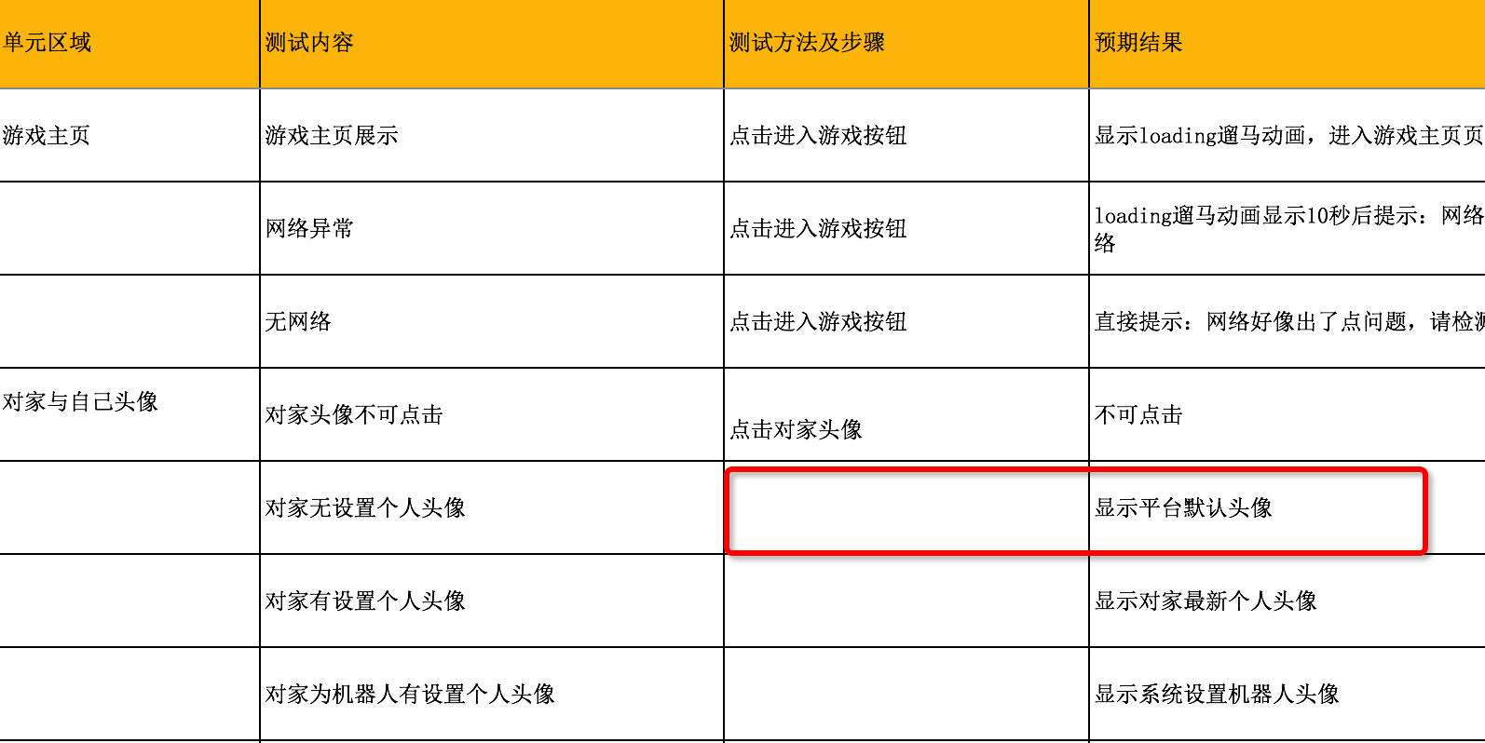

实测结果：如实测结果与预期结果一致，则无需填写。

测试环境：2个选项，sit、sit2 ； 默认是sit2环境，留空即可。

测试结果：3个选项可选，分别是：Pass（通过） 、 NG（不通过）、？（其他原因），建议对NG标注为红色。如下图

测试时间：测试验证时间；

回归环境：2个选项，uat、PE（生产环境）

回归结果：参考测试结果中3个选项。

回归时间：参考测试时间。

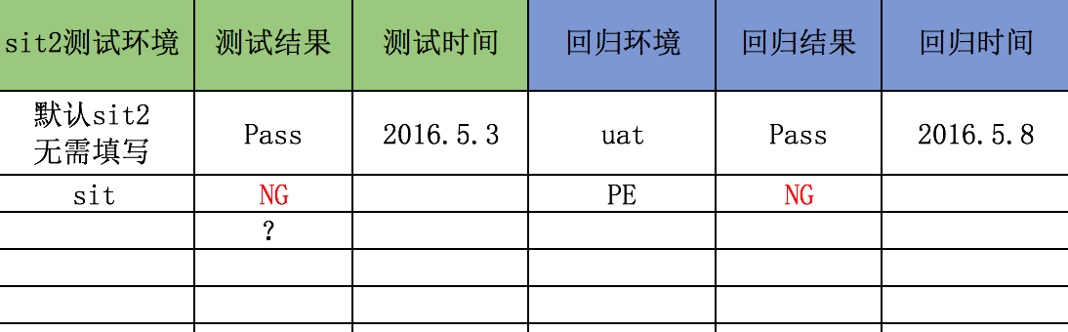

注意：在编写测试用例时应考虑当前功能点是否需要参与回归，如需进行回归测试则应在回归环境中标注，如uat ，相关回归测试原则，请参考当前项目的测试计划。

禅道Bug：填写禅道中对应的Bug链接，便于快速跳转。

注意，当用例修复后，只需修改测试结果为Pass即可；一般情况下，当用例逻辑较复杂或可能存在无法重现的可能时，建议对此Bug连接进行保留，以便稍后重新打开复查。

如：<http://192.168.2.175:8877/index.php?m=bug&f=view&bugID=1872>

# 用例与需求的关联

原始需求文档架构，如下图：

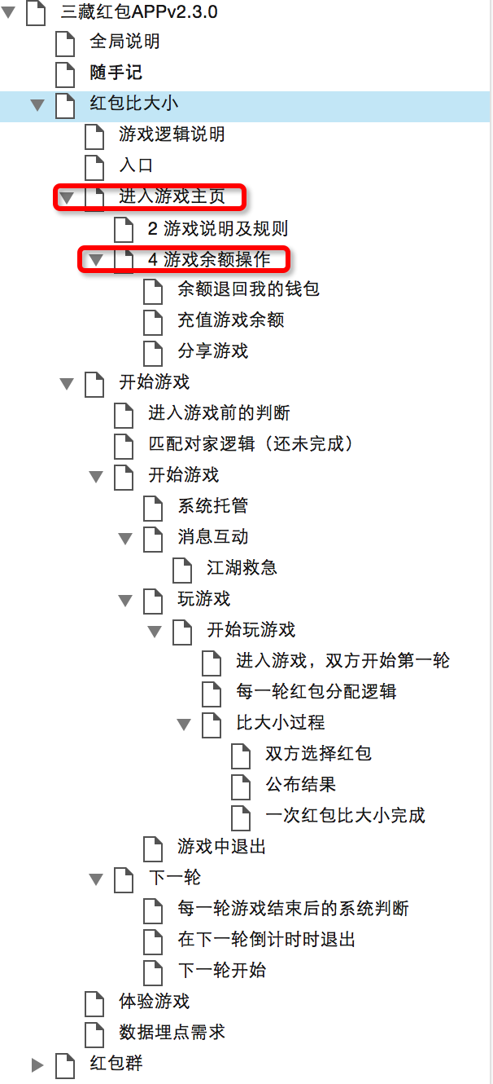

测试需求文档，如下图：

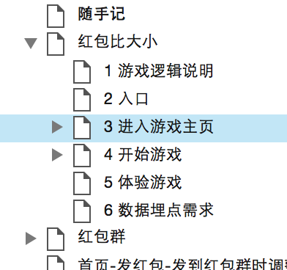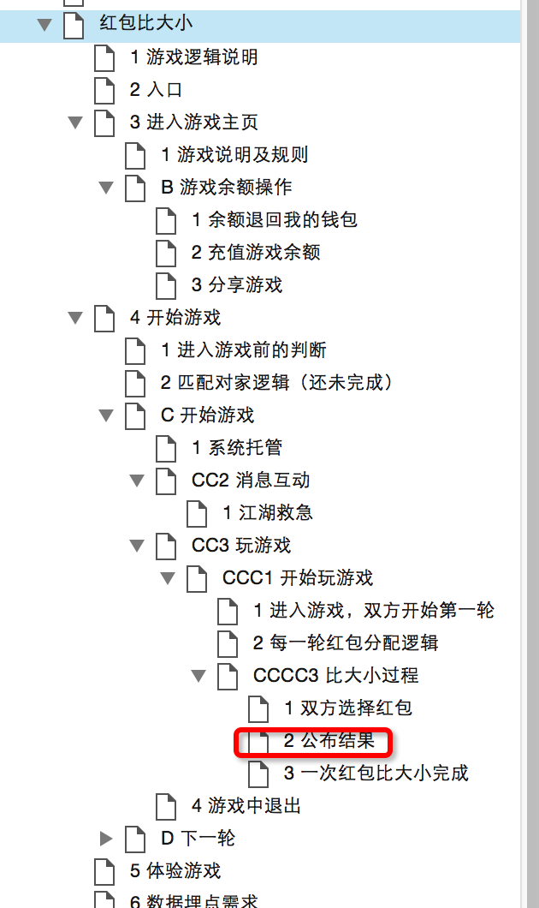

说明：测试需求文档 在原始需求文档基础上加了前缀标签，前缀标签的规则是按层级划分，第一层和最后一层用数字表示；中间层分别是 A － A1 －AA1 －AAA1 表示，如上图。如测试用例需编写“公布结果”需求点，则对应的测试用例编号为：4-C-CC3-CCC1-CCCC3-2

作用：测试用例对应测试需求

